Odense Kommune

Dige ved Seden Strandby
Natura 2000 naturkonsekvensvurdering

Juni 2016

Udgivelsesdato : 22. juni 2016
Vores reference :

Udarbejdet : Jens Aamand Kristensen
Kontrolleret :

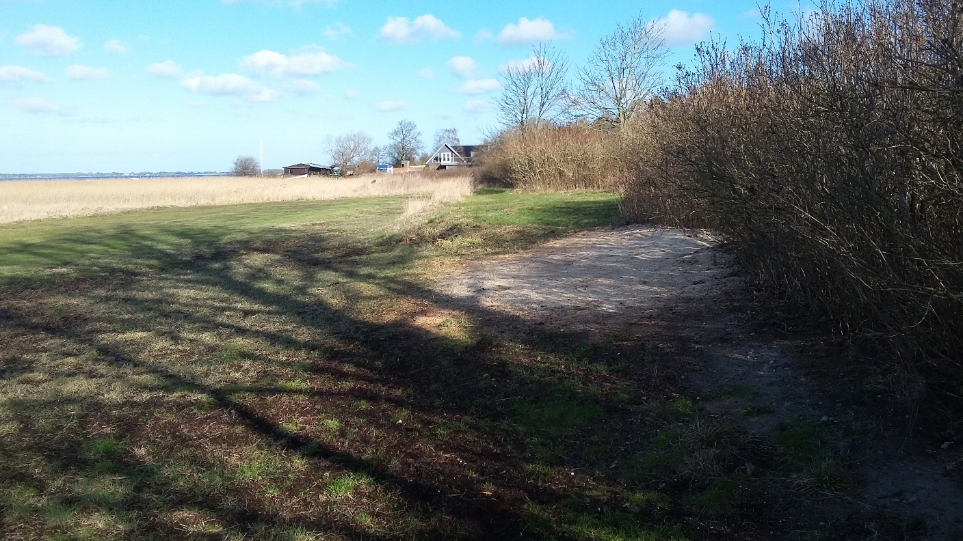
Indholdsfortegnelse Side

1 Indledning og baggrund 2
2 Eksisterende forhold 6
2.1 Habitatområde H94 6
2.1.1 Besigtigelse af områderne 7
2.2 Fuglebeskyttelsesområde Lillebælt F75 16
2.3 Bilag IV arter 20
3 Konsekvensvurdering Natura-2000 21
3.1 Habitatområde H96 21
3.2 Fuglebeskyttelsesområde F47 og Ramsarområde R15 22
3.3 Bilag IV arter 23
4 Sammenfatning Natura 2000 23
4.1 Habitatområde H94 23
4.2 Fuglebeskyttelsesområde F75 23
4.3 Bilag IV-arter 23
4.4 Swecos anbefalinger 23
5 Referencer 24

Indledning og baggrund
Der er indledt forundersøgelser for etablering af et dige rundt om Seden Strandby. Diget skal sikre Seden Strandby mod oversvømmelse ved fremtidige højvandshændelser. Projektområdet fremgår af Figur 1.

I forbindelse med projektet har Odense Kommune samtidig indledt forundersøgelse af et naturgenopretningsprojekt på arealerne omkring Seden Strandby. Projektet ved Odense Fjord har som mål at få skabt og sikret et bedre grundlag for plejen af områdets nuværende og kommende strandengsarealer. Ved at skabe tilstrækkelige store og sammenhængende arealer i en god tilstand forbedres levestederne for områdets engfugle, hvor især klyde og hjejle er væsentlige fokusarter for denne indsats.

Projektet vil have fokus på i højere grad at ”fremtidssikre” områdets strandenge. En konsekvens af stigende vandstand i verdenshavene som følge af klimaforandringer er bl.a. at de nuværende strandsengsarealer vil kunne blive truet på arealet, hvis der ikke er nye arealer, der kan kompensere for dette. Konkret er en del af projektarealer (og de historiske strandengsarealer) i dag omgivet af 1-1½ meter høje sommerdiger, der oprindelig er blevet etableret for at forhindre oversvømmelser i vækstsæsonen og herved skabe mulighed for opdyrkning. Ved en generel højere vandstand vil de ikke inddigede strandenge blive presset på arealet samtidig vil dette også vanskeliggøre afgræsningen af disse arealer. De inddigede tidligere strandengsarealer bliver allerede i dag oversvømmet ved stormflod, men bliver ikke direkte påvirket af forskellene i tidevandsbevægelserne og de ”normale” efterårs-/vinterstorme. I en undersøgelse som Odense Kommune har fået gennemført har det vist at man ved at rykke de nuværende sommerdiger op i en højere kote vil arealet med strandeng og strandoverdrev kunne blive mere end fordoblet. Dette vil både skabe et større areal med vadeflader, hvilket i kombination med forbedrede muligheder for afgræsning forventes at have en positiv effekt på særligt udpegningsarten klyde samt områdets øvrige eng- og vadefugle. Samtidig vil dette skabe en bedre sikring af de arealer, der ligger bag digerne, herunder også Seden Strandby.

Såfremt naturprojektet ikke gennemføres vil det stadig være nødvendigt med et dige øst om Seden Strandby. I denne naturkonsekvensvurdering er der således taget højde for at naturgenopretningsprojektet gennemføres og den del af dette dige der er nødvendigt for at sikre Seden Strandby er derfor medtaget i naturkonsekvensvurderingen.

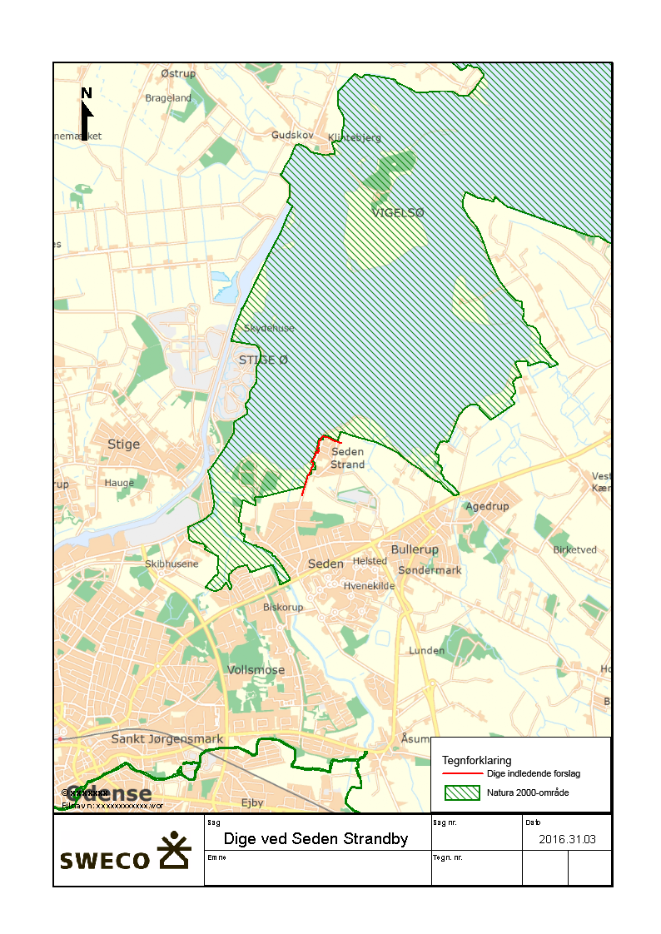
Figur 1: Oversigt over projektområdet
I den indledende planlægning af diget er der registeret en række konfliktområder med den beskyttede natur i området samt med arealer som ligger indenfor det internationale naturbeskyttelsesområde og som er kortlagt som habitatnaturtyper. Forslag til placering af diget fremgår af Figur 2. I forbindelse med besigtigelsen sammen med beboerne i området er der samtidig rejst en række forslag til ændringer af digeforløbet. Det alternative forløb er angivet på Figur 3. De 2 forløb af diget er i det efterfølgende beskrevet som alternativ 1 og 2.

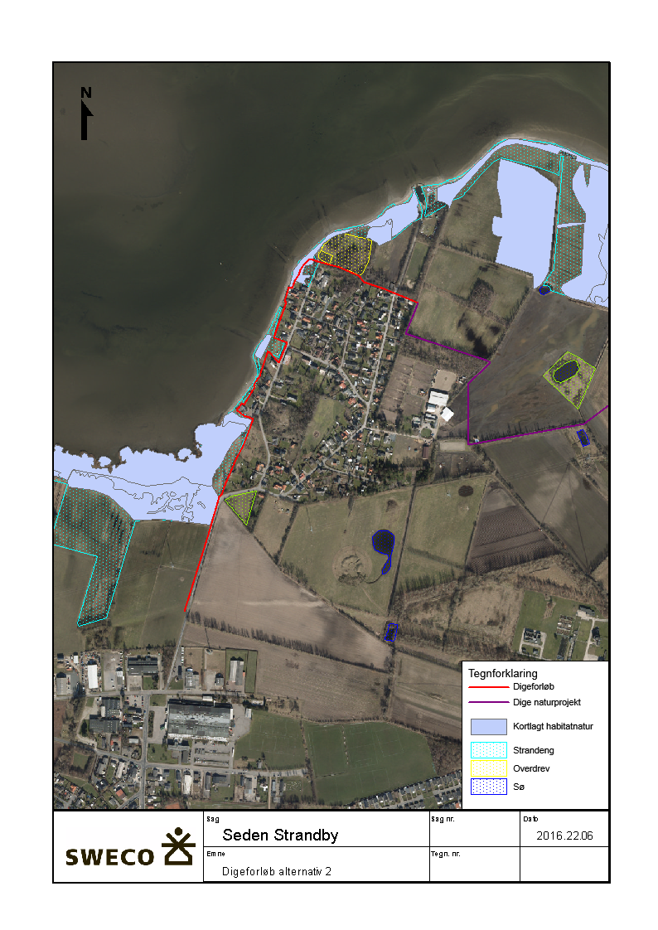
Figur 2: Forslag til placering af diget alternativ 1

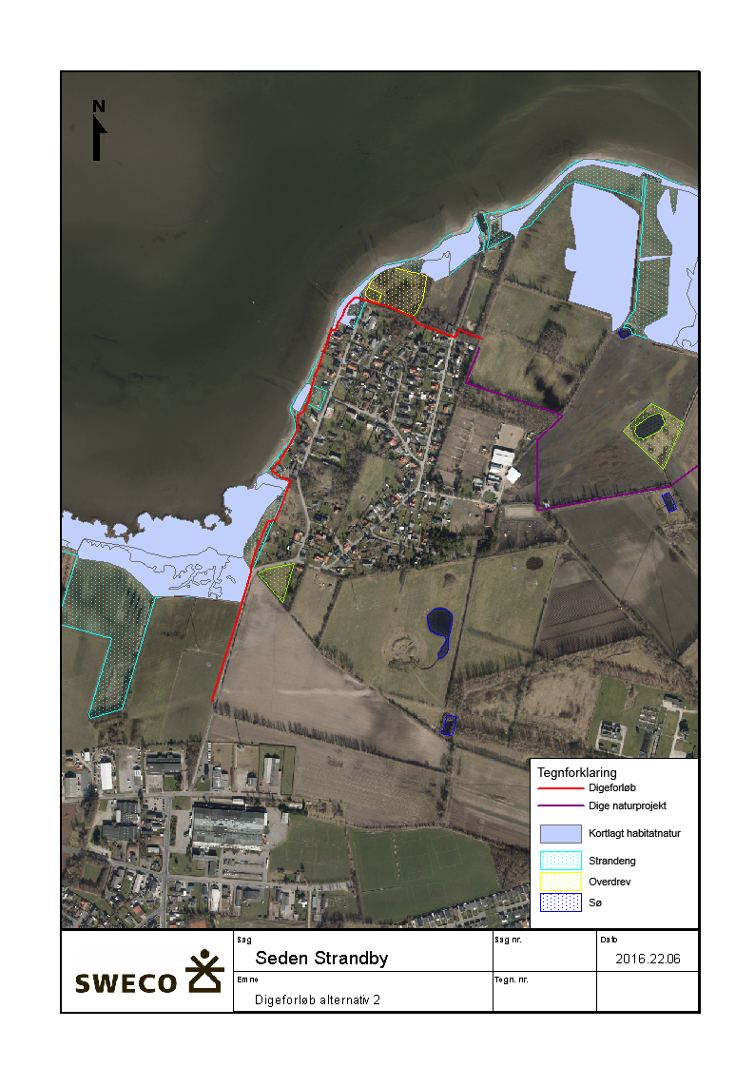
Figur 3 Forslag til placering af diget alternativ 2

En del af projektet ligger indenfor det internationale naturbeskyttelsesområde Nr. 110 ”Odense Fjord” der er udpeget som hhv. Habitatområde H94 og Fuglebeskyttelsesområde F75. Med anlæggelsen er der derfor lavet en naturkonsekvensvurdering af projektet.

Eksisterende forhold
Dele af projektområdet ligger indenfor det internationale naturbeskyttelsesområde nr. 110 ”Odense Fjord” der er udpeget som hhv. Habitatområde H94, Fuglebeskyttelsesområde F75.

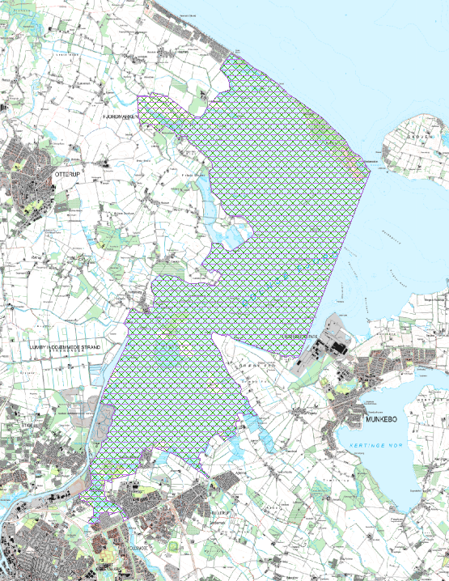
Figur 4: N110 Odense Fjord

Habitatområde H94
I det nedenstående afsnit er kun beskrevet arter eller naturtyper, som er en del af udpegningsgrundlaget for Habitatområdet, og som findes i nærheden af projektområdet eller som vurderes potentielt set, at kunne blive påvirket af projektet.

Udpegningsgrundlag for Habitatområde H96
Arter
(1014) Skæv vindelsnegl
Naturtyper
(1110) Sandbanke | (1140) Vadeflade
(1150) * Kystlaguner og strandsøer | (1160) Bugt
(1170) Rev | (1210) Strandvold med enårige planter
(1220) Strandvold med flerårige planter | (1310) Enårig strandengsvegetation
(1330) Strandenge | (3130) Søbred med småurter
(4010) Våd hede | (4030) Tør hede
(5130) Enekrat | (6410) Tidvis våde enge
(6430) Urtebræmme | (7220) * Kilder og væld
(7230) Rigkær | (9130) Bøgeskove på muldbund
(9160) Ege-blandskov
Tabel 1: Udpegningsgrundlag for Habitatområde H94. Naturtyper angivet med * er prioriterede naturtyper
i habitatdirektivet.

Strandeng (1330) og Standvold med flerårig vegetation (1220)
Diget berører 2 steder der er registeret som strandeng (1330) samt et område der er registeret som Strandvold med flerårig vegetation (1220) i statens kortlægning af habitatnaturtyper. Derudover er der en række områder som potentielt set kunne være naturtyper der er omfattet af habitatdirektivet.

Diget ligger langs kanten af de kortlagte områder og vil således kun berøre ganske små områder med typerne. Det samlede kortlagte strandengsområde, som ligger på begge sider af Seden Strandby udgøres af relativt store områder der strækker sig langs fjorden på begge sider. Strandvold med flerårig vegetation er en naturtype som typisk findes på gamle naturlige strandvolde langs kysten og typen findes således relativt udbred indenfor det internationale naturbeskyttelsesområde. Den arealmæssige udstrækning er dog ikke specielt stor, da de gamle strandvolde langs den beskyttede kyst i Odense Fjord som hovedregel udgøres af ganske smalle strimler langs kysten.

Besigtigelse af områderne
Diget vil berøre en række områder der er registeret som hhv. strandeng og overdrev i kommunens vejledende registrering af beskyttet natur ligesom dele af diget ligger samtidig indenfor områder hvor der er kortlagt arealer med Strandeng (1330) og Strandvold med flerårig vegetation (1220).

I forbindelse med projektet har der været rejst tvivl om hvorvidt dele af området er omfattet af naturbeskyttelseslovens § 3, samt om hvorvidt naturtyper der er en del af udpegningsgrundlaget for det internationale naturbeskyttelsesområde vil blive berørt af projektet. Der er derfor foretaget en besigtigelse af områderne omkring diget med henblik på, at foretage en vurdering af hvilke dele af området der er omfattet af naturbeskyttelseslovens § 3, samt hvilke dele der lever op til kriterierne for at være en naturtype omfattet af habitatdirektivet. Der er samtidig foretaget en eftersøgning af Bilag IV arter.

Besigtigelserne er foretaget den 26. februar 2016 samt den 23. maj 2016.

Der er besigtiget 5 delområder hvor der er potentielle konflikter mellem den beskyttede natur, habitatnaturen og diget. Arealerne er beskrevet i efterfølgende afsnit.

Område 1
Område 1 ligger vest for Seden Strandby på matr. nre. 3di, 5c og 5b Seden By, Seden se Figur 6. Området er registeret som strandeng i kommunens vejledende registrering af beskyttet natur, og hovedparten af området er registeret som strandeng (1330) i statens kortlægning af habitatnaturtyper (DEVANO-kortlægning). Området består af et strandengsområde med en moderat naturkvalitet. Vegetationen er domineret af almindelige strandengsplanter som kryb-hvene, tagrør og rød svingel med forekomst af strand-kogleaks, strand-kvan, strand-svingel, kokleare sp., tigger ranunkel, harril m.m. De indre dele af strandengen ligger som et afgræsset og lavt voksende strandengsareal og de ydre dele består af strandrørsump.

Arealet tættest på vejen er højere liggende og besår af relativt artsfattig strandoverdrev med dominans af rød svingel samt med forekomst af alm. hundegræs, horse tidsel, alm. hvene, harril, strand-vejbred, rød tvetand m.m. Denne del af arealet har således en dårlig naturtilstand. Den østligste del af arealet ind mod sommerhusområdet er hegnet fra og slås relativt intensivt. Dette areal har ligeledes karakter af strandoverdrev. Ved besigtigelsen blev der ikke gjort fund af Bilag IV arter.

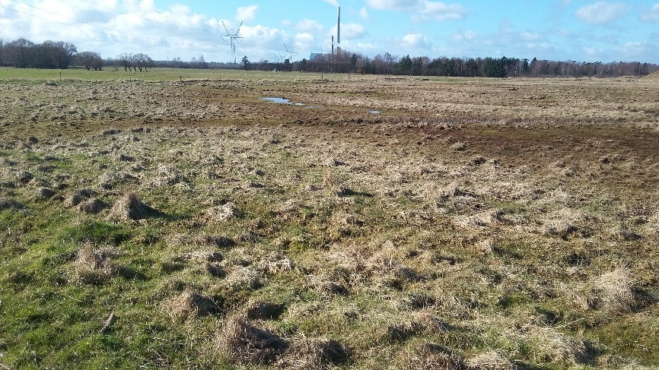
Figur 5: Område 1
Samlet set vurderes det, at arealet er lever op til kriterierne for at være habitatnaturtypen strandeng (1330). Det slåede areal tættest på sommerhusene er ikke registeret som strandeng i statens kortlægning af habitatnatur. Det vurderes dog at dette areal er meget tæt på at kunne leve op til kriterierne for at være habitatnaturtypen strandeng (1330).

Samlet set vurderes det, at de arealer der påvirkes af projektet er et relativt kraftigt påvirket strandengsområde med en dårlig naturtilstand. Denne del af strandengen nærmest vejen og sommerhusområdet vurderes således ikke, at have gunstig bevaringsstatus.

Begge alternativer berører kun den kortlagte habitatnaturtype strandeng (1330) langs vejen. Ved alternativ 2 berøres den slåede strandeng/strandoverdrev som er omfattet af naturbeskyttelseslovens § 3 men som ikke lever op til at være strandeng (1330) i habitatdirektivets forstand.

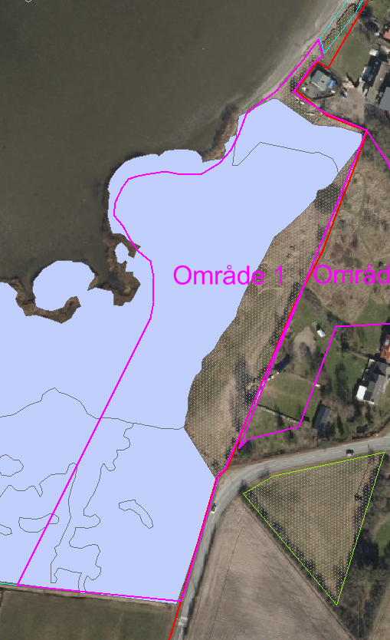
Figur 6: Område 1. Området med lyseblå prikker er §3 strandeng og det fuldt udfyldte område er
Kortlagt som habtitatnaturtypen Strandeng (1330). Den røde linje langs den vestlige kant af område 1
markerer digeforløb alternativ 1.

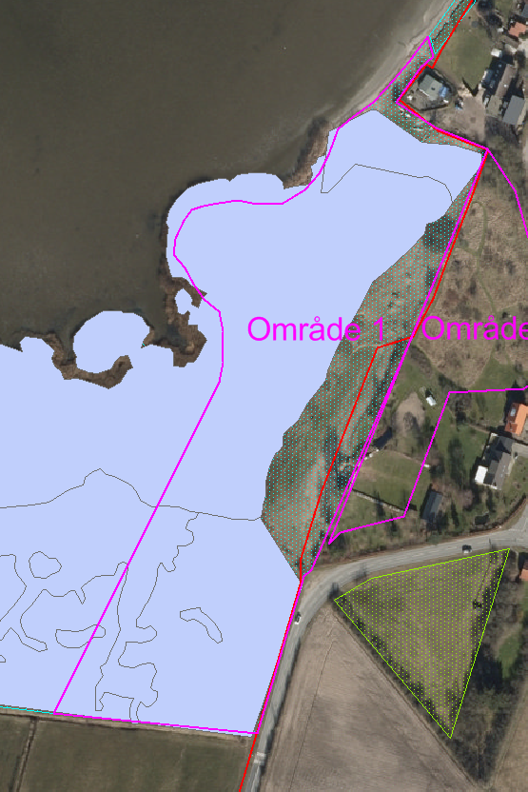
Figur 7 Område 1. Området med lyseblå prikker er §3 strandeng og det fuldt udfyldte område er
Kortlagt som habtitatnaturtypen Strandeng (1330). Den røde linje langs den vestlige kant af område 1
markerer digeforløb alternativ 2.

Område 2
Område 2 ligger umiddelbart øst for område 1 på matr. 5c og 5b Seden By, Seden se Figur 7. Området består af et mere tørt og højere liggende areal der er inddiget af et lavt sommerdige, og arealet fremstår ikke saltpåvirket. Arealet er ikke registeret som beskyttet natur i kommunens vejledende registrering af beskyttet natur. Området ligger indenfor det internationale naturbeskyttelsesområde, men der er ikke registeret naturtyper omfattet af habitatdirektivet.

Vegetationen på arealet er præget af den tidligere drift som æbleplantage, og der er stadig enkelte æbletræer på arealet. Samlet set har arealet en noget blandet vegetation med forekomst af kulturplanter som rynket rose, pære og sød-æble, ruderatarter som rød tvetand, fandens mælkebøtte og korsklap men også enkelte steder med en begyndende overdrevsvegetation bl.a. med forekomst af håret høgeurt og alm. kongepen. Ved besigtigelsen blev der ikke gjort fund af Bilag IV arter.

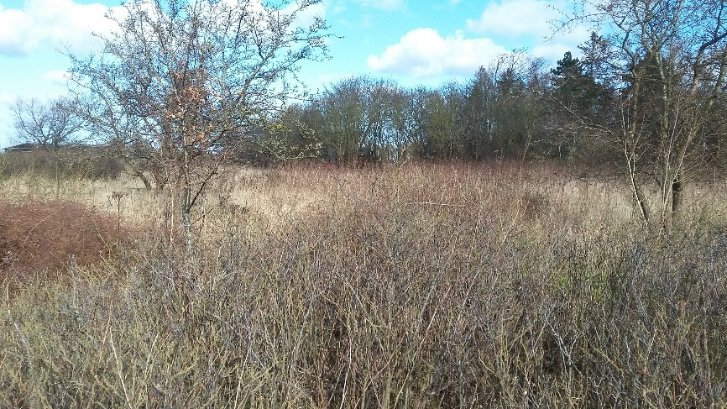
Figur 8: Område 2
Samlet set vurderes det, at arealet ikke er et overdrev der er omfattet af habitatdirektivet. Det vurderes dog samtidig, at arealet har et vist potentiale for på længere sigt, at kunne udvikle sig til et overdrev. Det vil dog forudsætte at arealet enten slås eller afgræsses.

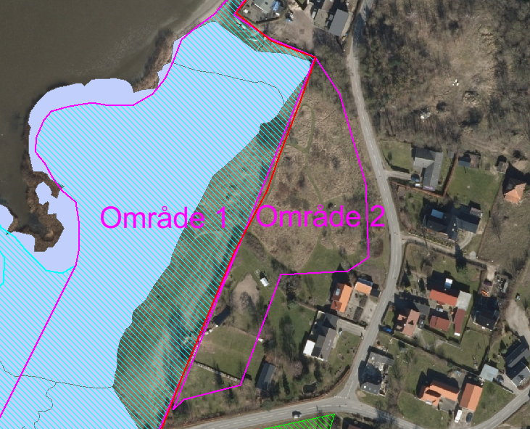
Figur 9: område 2. Området med lyseblå prikker er §3 strandeng og det fuldt udfyldte område er
Kortlagt som habtitatnaturtypen Strandeng (1330).

Område 3
Område 3 ligger langs kysten midt i Seden Strandby på matr. nr. 5ad Seden By, Seden se Figur 9. Store dele af området er registeret som strandeng i kommunens vejeledende registrering af beskyttet natur, og dele af området er registeret som Strandvold med flerårig vegetation (1220) i statens kortlægning af habitatnaturtyper.

Området består af et relativt tørt, slået areal der ligger hhv. på den oprindelige strandvold og bag strandvolden. Arealet benyttes som er lille grønt område og der er et mindre udhus på arealet. Arealet fremstod noget påvirket af forskellige aktiviteter på området. Vegetationen var således domineret af en blanding af kulturgræsser som alm. rajgræs, alm. kvik, rød svingel, eng rapgræs, alm. rapgræs og alm. hundegræs med forekomst af en række arter som er typisk for strandoverdrev som hvid okseøje, bitter bakkestjerne, gul snerre, fliget vejbred, muse vikke, knold ranunkel, bakke forglemmigej, tandfri vårsalat, alm. røllike, rødknæ, fin kløver, lancet vejbred, alm. syre og rejnfan. Samt med forekomst af en lille bestand af stivhåret ranunkel som er relativt sjælden på Fyn. Det vurderes således, at arealet har en vegetation der er typisk for gamle ugødskede overdrev og strandfælleder.

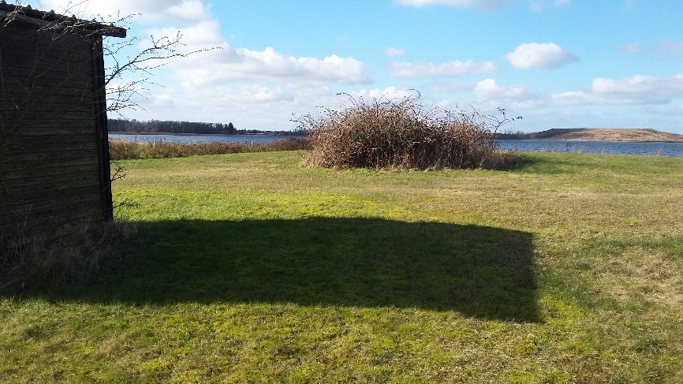
Figur 10: område 3

I naturbeskyttelsesloven er der en flydende overgang mellem strandeng, strandfælled, strandoverdrev og overdrev. Arealet har en vegetation der er typisk for denne overgangszone mellem strandeng og overdrev og det vurderes derfor, at den vejledende registrering af området er korrekt. Det vurderes at selve strandvolden opfylder kriterierne for at være en strandvold med flerårig vegetation (naturtype 1220) i habitatdirektivets forstand, selve overdrevet vurderes ikke at kunne leve op til kriterierne for at være et kalkoverdrev (6210) i habitatdirektivets forstand. Selve strandvolden er relativt artsfattig og har en ring naturtilstand.

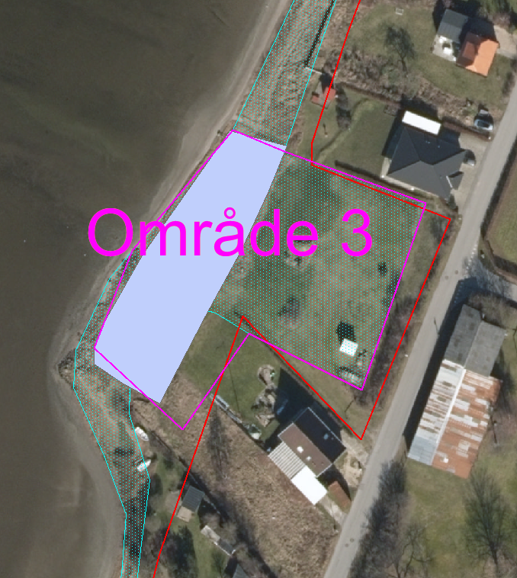
Figur 11: område 3. Området med lyseblå prikker er §3 strandeng og det fuldt udfyldte område er
Strandvold med flerårig vegetation. Den røde linje markere digeforløb alternativ 1.

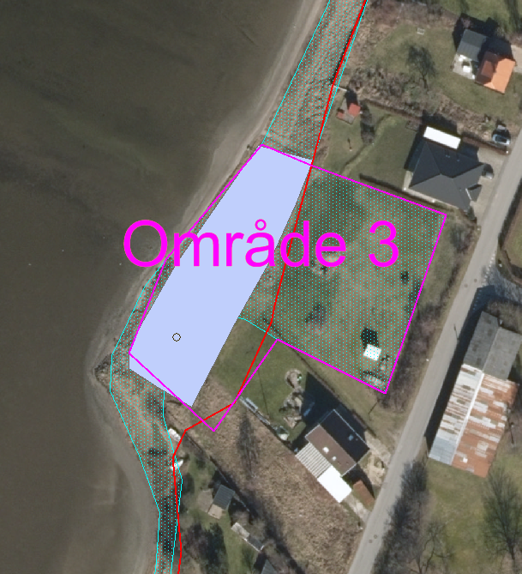
Figur 12: område 3. Området med lyseblå prikker er §3 strandeng og det fuldt udfyldte område er
Strandvold med flerårig vegetation. Den røde linje markere digeforløb alternativ 2.

Område 4
Område 4 ligger umiddelbart nordvest for Seden Strandby på matr. nr. 5fq Seden By, Seden se Figur 10. Området er registeret som strandeng i kommunens vejledende registrering af beskyttet natur, og er registeret som strandeng (1330) i statens kortlægning af habitatnaturtyper (DEVANO-kortlægning).

Området er tørt og ligger ovenfor en ca. 1,5 meter høj kystskrænt. På arealet er der to sheltere. Arealet er mod nord indhegnet af et tæt hegn og dele af arealet slås. Store dele af arealet er groet til i træer og vegetationen er domineret af en blanding af kulturgræsser, skovarter og ruderatarter som alm. hundegræs, alm. rapgræs, alm hvene, rød svingel, bellis, feber nellikerod, dag-pragtstjerne, brombær sp., grå pil, vorte-birk og engriflet hvidtjørn. Det vurderes således ikke at arealet har en egentlig strandengs- eller overdrevsvegetation.

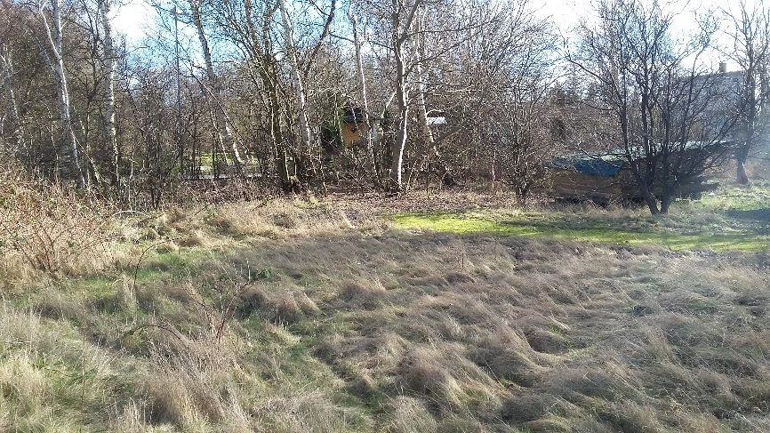

Samlet set vurderes det ikke at dette areal er omfattet af naturbeskyttelseslovens § 3 om generelt beskyttet natur, ligesom det ikke vurderes, at arealet kan leve op til kriterierne for at være en strandeng omfattet af habitatdirektivet. Ingen af de to alternativer vurderes således at naturarealer omfattet af hverken habitatdirektivet eller naturbeskyttelseslovens § 3.

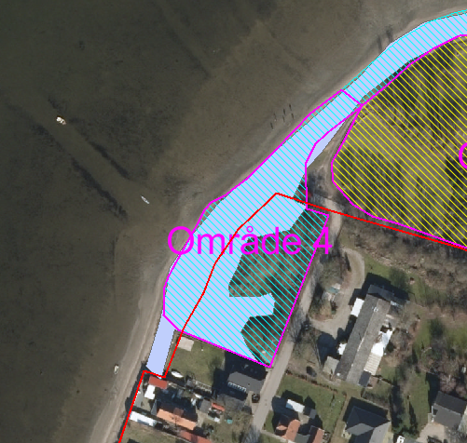
Figur 13: område 4. Området med lyseblå prikker er §3 strandeng og det fuldt udfyldte område er
Kortlagt som habtitatnaturtypen Strandeng (1330).

Område 5
Område 5 ligger umiddelbart nord for Seden Strandby på matr. nre. 5dc og 5ct Seden By, Seden se Figur 13. Området består af et areal på ca. 0,9 ha, som er registeret som overdrev i kommunens vejledende registrering af beskyttet natur. Området ligger indenfor det internationale naturbeskyttelsesområde men er ikke registeret som en beskyttet naturtype i statens kortlægning af habitatnaturtyper.

Området består overvejende af et relativt tørt og fladt areal som ligger imellem kote 1,5 og 2. De indre dele af arealet er dog mere fugtige. To mindre partier i hhv. den vestlige og den nordlige del af området slås jævnligt og er derfor lysåbne. Resten af området fremstår meget tilgroet og er overvejende domineret af træer og buske. Samlet set har arealet et kronedække på mere end 50%. Vegetationen er domineret af arter som vorte birk, engriflet hvidtjørn og grå pil med forekomst af draphavre, alm hvene, alm. hundegræs, feber nellikerod, eng-svingel, eng-rottehale, eng-rapgræs, alm. rapgræs, alm. syre, alm. eg, alm. hyld, alm. mangeløv, vild kørvel, fin kløver og fandens mælkebøtte samt i den nordligste del en lille bestand af blåhat.

Af Fyns Amts registrering af området i 1996 fremgår det endvidere, at området havde forekomst af gul snerre. Derudover er der ikke gjort fund af egentlige overdrevstypiske arter.

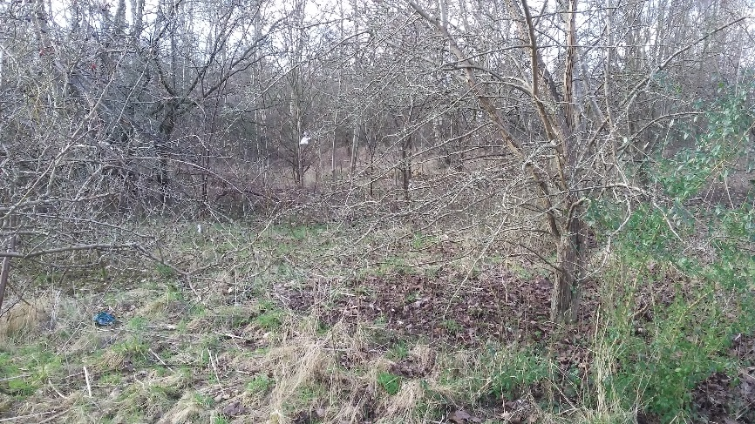
Figur 14: Område 5 østlig del
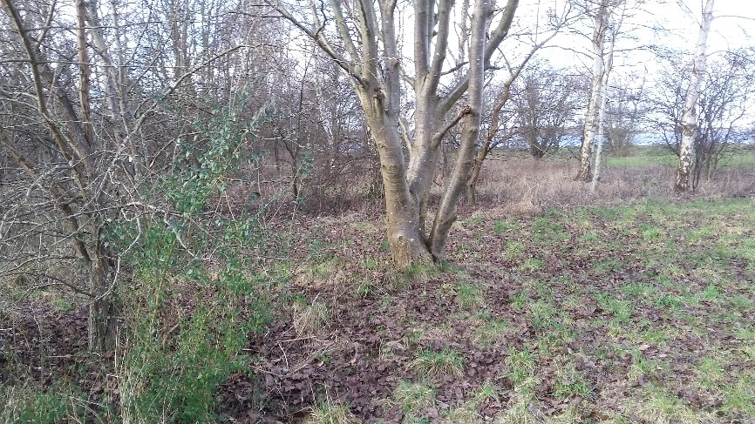
Figur 15: område 5 vestlig del
Hovedparten af arealet fremstår nu så tilgroet, at det ikke længere har karakter af overdrev. De mere lysåbne dele af området er relativt små og usammenhængende og uden en egentlig overdrevsvegetation. Samlet set vurderes det derfor ikke, at området er et overdrev der er omfattet af naturbeskyttelseslovens §3. Såfremt området ryddes og plejes med slåning eller afgræsning vurderes det dog, at arealet har et vist potentiale for, at kunne retableres som overdrev/strandoverdrev.

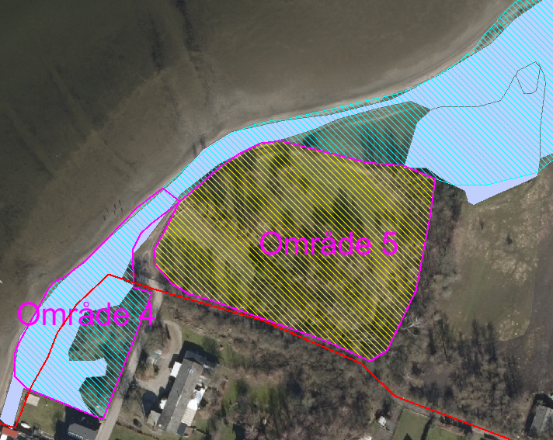
Figur 16: område 5. Området med gule prikker er registeret som §3 overdrev og det fuldt udfyldte
område er Kortlagt som habtitatnaturtypen Strandeng (1330).

Fuglebeskyttelsesområde Lillebælt F75
Området dækker hele den vestlige del af Odense Fjord og Natura 2000-området har et areal på ca. 5.048 ha, som består af 4.136 ha hav og 912 ha land Figur 14. Alle øvrige fuglebeskyttelsesområder ligger på så stor afstand, at projektet ikke vurderes, at medføre potentielle påvirkninger af disse.

EF-fuglebeskyttelsesområderne er udpeget med henblik på beskyttelse af en række fuglearter som forekommer i antal af international betydning eller som er omfattet at EF-fuglebeskyttelsesdirektivets bilag I. Arterne på udpegningsgrundlaget fremgår af Tabel 4.

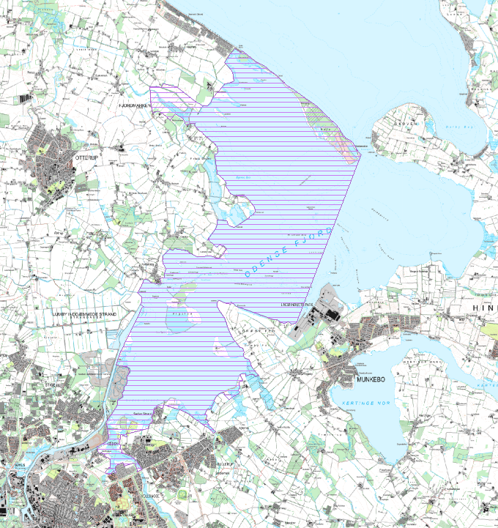
Figur 17 Afgrænsningen af fuglebeskyttelsesområde Lillebælt F75..

Fugleforekomster
Der er i basisanalysen for Natura 2000-området en gennemgang af kortlægning af potentielle levesteder for nogle af områdets udpegede ynglefugle ud fra relevante biologiske og strukturelle forhold.

Strandenge, øer og holme er vigtige yngleområder for klyde, splitterne, havterne og fjordterne. Disse arter fouragerer i de lavvandede fjordområder og lagunesøer, som samtidig er et af Fyns vigtigste raste- og fourageringsområder for vandfugle som sangsvane, knopsvane, toppet skallesluger og blishøne.

Forekomster af de fleste arter af ynglefugle indgår i NOVANA-overvågningen, resultaterne af denne fremgår af Tabel 2. Der er ligeledes gennem en længere årrække foretaget tællinger at trækfugleforekomster i Odense Fjord Se Tabel 3

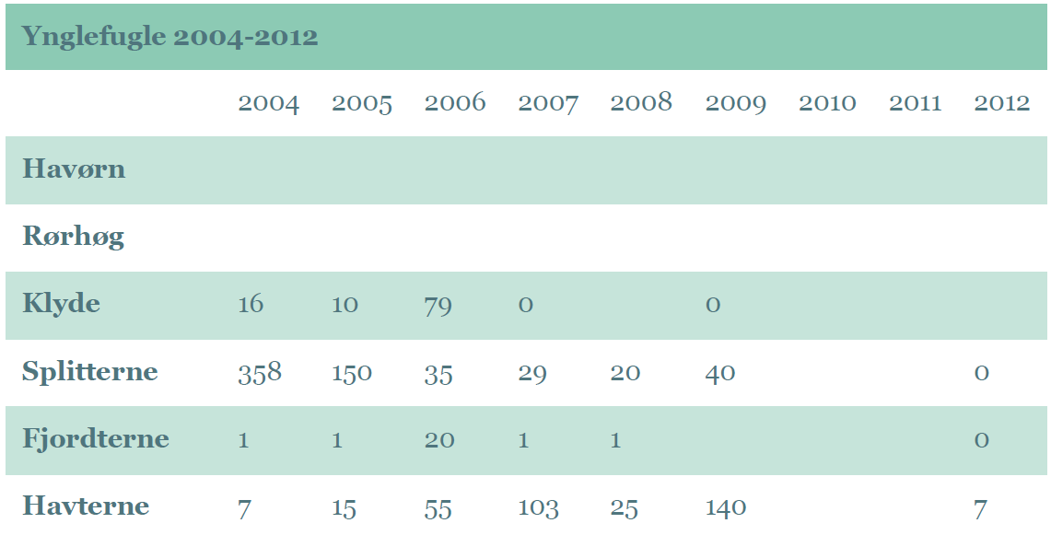 Tabel 2: Antal ynglepar optalt ved NOVANA-overvågningen 2004–2012 (Naturstyrelsen 2014b). Der er alene medtaget data for de år, hvor den pågældende art er en del af programmet.

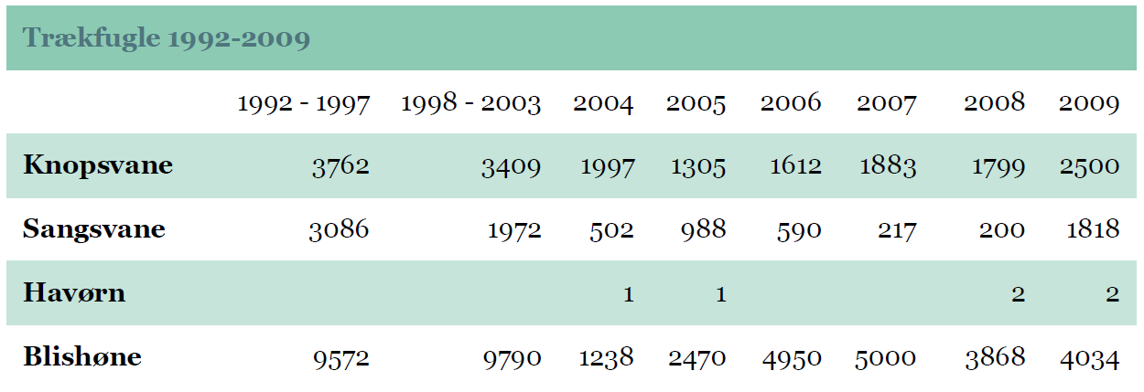
Tabel 3: Trækfugle 1992 - 2009.

Udpegningsgrundlag
På baggrund af projektbeskrivelsen er der foretaget en vurdering af projektets potentielle påvirkninger på udpegningsgrundlagets arter. Udpegningsgrundlaget er gennemgået og det er, ud fra en række relevanskriterier, vurderet om der er relevante potentielle påvirkninger på arterne. Vurderingerne fremgår af Tabel 4.

Vurderingskriterier
- Fuglearten vurderes ikke, at blive væsentligt påvirket af projektet på grund af stor afstand til kendte eller potentielle ynglehabitater f.eks. fordi den er knyttet til andre habitater eller ikke forekommer i betydende antal i nærheden af projektområdet.
- Fuglearten vurderes ikke, at blive væsentligt påvirket af projektet på grund af stor afstand til kendte eller potentielle raste- og fourageringshabitater f.eks. fordi den er knyttet til andre habitater eller ikke forekommer ved i betydende antal i nærheden af projektområdet.
- Fuglearten kan potentielt blive udsat for væsentlige forstyrrelser på ynglelokaliteter eller miste ynglehabitater i anlægs- og/eller driftsfasen.
- Fuglearten kan potentielt blive udsat for væsentlige forstyrrelser på rastelokaliteter eller miste rastehabitater i anlægs- og/eller driftsfasen.
- Fuglearten kan potentielt blive udsat for væsentlige forstyrrelser på fourageringslokaliteter eller miste fourageringshabitater i anlægs- og/eller driftsfasen.

EF-fuglebeskyttelsesområde F47 Lillebælt
Art | Kategori | Kriterier | Prognose | Relevanskriterier | Relevans | Påvirkning
Knopsvane | T | F2, F4, F5 | Gunstig | 4 og 5 | Relevant | Ingen
Sangsvane | T | F2, F4, F5 | Gunstig | 4 og 5 | Relevant | Ingen
Rørhøg | Y | F3 | Gunstig | 1 og 2 | Ingen | Ingen
Havørn | TY | F3 | Gunstig | 1 og 2 | Ingen | Ingen
Blishøne | T | F2, F4, F5 | Gunstig | 4 og 5 | Relevant | Ingen
Klyde | Y | F1 | Ugunstig | 3 og 5 | Ingen | Ingen
Fjordterne | Y | F3 | Gunstig | 1 og 2 | Ingen | Ingen
Havterne | Y | F1 | Gunstig | 1 og 2 | Ingen | Ingen
Splitterne | Y | F3 | Ugunstig - aftagende | 1 og 2 | Ingen | Ingen
Hjejle | T | F3 | Ugunstig | 1 og 2 | Ingen | Ingen
Tabel 4: Udpegningsgrundlag for fuglebeskyttelsesområdet F47 Lillebælt.

Arterne er i kategorierne ynglefugle (Y), trækfugle (T) og (Tn) trækfugle af nationalt betydende
antal efter en række kriterier, se boksen med fakta om udpegningsgrundlag for internationale
fuglebeskyttelsesområder forneden. For hver art angives bevaringsprognose for de danske
bestande Danmarks Miljøundersøgelser 2003). * for to arter er prognosen vurderet for F75
(Naturstyrelsen 2011), relevanskriterier for vurdering af projektets relevante potentielle
påvirkninger af artens tilstand og den vurderede potentielle påvirkning fra projektet.

Udpegningsgrundlag for internationale fuglebeskyttelsesområder.
Levestederne for mange fuglearter forringes eller er direkte truede. Fuglebeskyttelsesområder er med til at opretholde og sikre levestederne. I Danmark er områderne især vigtige for mange vandfugle. Fuglebeskyttelsesområder er en del af NATURA 2000.
Udpegningsgrundlaget omfatter de arter, for hvilke det skal sikres, at de kan overleve og formere sig i deres udbredelsesområde.
For at en art kan indgå på udpegningsgrundlaget skal arten være angivet på EF-fuglebeskyttelsesdirektivet bilag 1, jf. artikel 4, stk. 1 eller regelmæssigt forekomme i antal af international eller national betydning, jf. artikel 4, stk.2.
For de arter der opfylder betingelser efter artikel 4, stk. 1 og/eller stk. 2 er det angivet i hvilke perioder af artens livscyklus denne forekommer i de udpegede beskyttelsesområder:
Y: Ynglende art.
T: Trækfugle, der opholder sig i området i internationalt betydende antal.
Tn: Trækfugle, der opholder sig i området i nationalt betydende antal.
Udpegningsgrundlaget angiver hvilke kriterier, der ligger til grund for vurderingen af, om arten opfylder ovennævnte betingelser:
- F1: arten er opført på Fuglebeskyttelsesdirektivets p.t. gældende Bilag I og yngler regelmæssigt i området i væsentligt antal, dvs. med 1% eller mere af den nationale bestand.
- F2: arten er opført på Fuglebeskyttelsesdirektivets p.t. gældende Bilag I og har i en del af artens livscyklus en væsentlig forekomst i området, dvs. for talrige arter (T) skal arten være regelmæssigt tilbagevendende og forekomme i internationalt betydende antal, og for mere fåtallige arter (Tn), hvor områder i Danmark er væsentlige for at bevare arten i dens geografiske sø- og landområde, skal arten forekomme med 1% eller mere af den nationale bestand.
- F3: arten har en relativt lille, men dog væsentlig forekomst i området, fordi forekomsten bidrager væsentligt til den samlede opretholdelse af bestande af spredt forekommende arter som f.eks. Natravn og Rødrygget Tornskade.
- F4: arten er regelmæssigt tilbagevendende og forekommer i internationalt betydende antal, dvs. at den i området forekommer med 1% eller mere af den samlede bestand inden for trækvejen af fuglearten.
- F5: arten er regelmæssigt tilbagevendende og har en væsentlig forekomst i områder med internationalt betydende antal vandfugle, dvs. at der i området regelmæssigt forekommer mindst 20.000 vandfugle af forskellige arter, dog undtaget måger.
- F6: arten har en relativt lille, men dog væsentlig forekomst i området, fordi forekomsten bidrager væsentligt til at opretholde artens udbredelsesområde i Danmark.
- F7: arten har en relativt lille, men dog væsentlig forekomst i området, fordi forekomsten bidrager væsentligt til artens overlevelse i kritiske perioder af dens livscyklus, f.eks. i isvintre, i fældningstiden, på trækket mod ynglestederne og lignende.
Figur 18: Infoboks. Fakta om udpegningsgrundlag for internationale fuglebeskyttelsesområde.

Bilag IV arter
Ifølge ”Håndbog om dyrearter på habitatdirektivets bilag IV” er der registeret følgende bilag IV arter i lokalområdet omkring Seden Strandby. Vandflagermus, brunflagermus, langøret flagermus, sydflagermus, dværgflagermus, marsvin, markfirben, stor vandsalamander, strandtudse, spidssnudet frø og springfrø.

Flagermus:
Indenfor projektområdet er ingen gamle træer, bygninger eller lignende som vurderes at kunne være yngle eller rastested for flagermus. Det kan dog ikke udelukkes, at der i selve Seden Strandby er enkelte kolonier med flagermus.

Marsvin
De indre dele af Odense Fjord er for lavvandede og lukkede til at være levested for marsvin.

Padder
Der er ikke gjort fund af padder i tilknytning til projektområdet og det vurderes ikke at der er egnede levesteder indenfor projektområdet.

Markfirben
Markfirben findes spredt i landskabet på åbne, varme, solrige lokaliteter som jernbane- og vejskråninger, sten- og jorddiger, heder, overdrev, grusgrave, strandenge, kystskrænter og sandede bakkeområder. Markfirben er normalt meget stedfaste, og i det omfang markfirben findes på strandeng/strandoverdrev er den afhængig af at der er diger eller andre tørre områder som ikke bliver oversvømmet af havvand i umiddelbar nærhed til dens primære levested.

Der er ikke registeret markfirben i nærheden af projektområdet. Indenfor projektområdet findes kun ganske små og ubetydelige arealer med som potentielt set kunne fungere som levested for markfirben. På ingen af disse lokaliteter er der gjort fund af markfirben og det vurderes ikke at den findes i området.

Konsekvensvurdering Natura-2000

Habitatområde H96
Strandeng (1330) og Strandvold med flerårig vegetation (1220)
Ved etablering af diget langs vejen vil et areal på mellem 250 – 300 m² af strandengen blive påvirket. Den del der påvirkes ved projektet er allerede på nuværende tidspunkt et noget tørt areal der er præget af de tidligere opfyldninger langs vejen. Begge alternativer vil berøre denne del af strækningen.

Ved alternativ 2 vil et mindre areal med Strandvold med flerårig vegetation blive påvirket idet diget lægges langs selve kysten i kanten af forekomsten. Den samlede forekomst af arealet udgør ca. 1000 m² hvoraf op imod halvdele af dette areal vil blive opfyldt – resten af arealet vil komme til at ligge bag diget. Partiet med strandvold er meget lille og ligger imidlertid meget isoleret fra anden habitatnatur. Området har samtidig en ringe naturtilstand, hvorimod strandoverdrevet bag strandvolden har forekomst af en regionalt sjælden art. Strandoverdrevet vurderes ikke at blive påvirket ved alternativ 2 men en mindre del af dette overdrev vil blive påvirket ved alternativ 1.

Samlet set vurderes det, at der med gennemførelse af projektet vil være en mindre påvirkning af strandengen langs vejen samt af strandvolden centralt i området. Området der påvirkes vil dog begrænse sig til et areal der udgør væsentligt mindre end 1% af det samlede strandengsareal. Strandvolde med flerårig vegetation findes typisk i smalle striber langs store dele af fjorden. Med gennemførelse af projektet vil det samtidig blive muligt at lave et større naturgenopretningsprojekt øst for Seden Strandby, hvor der kan genskabes store sammenhængende strandengsområder – samt områder der er til gavn for områdets ynglende fugle, herunder specielt klyde samt områdets øvrige eng- og vadefugle.

Den del af strandengen og strandvolden der vil blive påvirket består af et arealer med en dårlig - ringe naturkvalitet og det vurderes at området ikke har en gunstig bevaringsstatus. Allerede med den nuværende lovlige brug af området vurderes det, at området ikke vil kunne opnå en gunstig bevaringsstatus.

Samlet set vurderes det således at projektet kun i meget begrænset grad vil påvirke det samlede strandengs- og strandvoldsområde.

De marine naturtyper vil ikke blive påvirket af projektet.

Fuglebeskyttelsesområde F47 og Ramsarområde R15
Projektområdet er beliggende umiddelbart omkring Seden Strandby. Beliggenheden medfører, at der er færdsel på stranden samt sejlads ud for kysten ved projektområdet. Denne færdsel medfører at der er meget begrænsede ynglefugleforekomster i umiddelbar nærhed af diget.

Flere af arterne forekommer ikke ved projektområdet, og er ikke knyttet til levesteder der ligger i umiddelbar nærhed af projektområdet og vil derfor ikke blive vurderet i det efterfølgende. Det gælder arterne havørn, rørhøg, hjejle og klyde.

De tre ternearter kan potentielt fouragere i havområder og raste i kystnære områder hvor der, som følge af projektet, kommer øget aktivitet i forbindelse med selv anlæggelsen af diget. De tre arter yngler på relativt stor afstand til Seden Strandby, og flyver typisk ud fra ynglelokaliteterne til egnede kystnære fourageringslokaliteter på kort eller stor afstand. De tre arter vurderes, at reagere fleksibelt på eventuelle forstyrrelser og tilpasse deres fourageringsaktiviteter til disse uden, at det medføre negative påvirkninger på bestandene af de tre arter. Samlet set vurderes det derfor ikke, at projektet vil påvirke de 3 ternearter negativt.

Sangsvane og knopsvane overnatter på vandflader på åbent hav eller i store søer. I dagtimerne anvender de det meste af tiden på, at fouragere på land, typisk på marker med vinterafgrøder. Etablering af diget vurderes dog ikke, at medføre væsentligt øgede forstyrrelser på fouragerende sangsvaner eller knopsvaner på marker i området fordi etablering af diget vil forekomme over en relativt kort periode og ikke vil forekomme i områder hvor der er større forekomster af fouragerende svaner.

Rastende og fouragerende individer af blishøne kan potentielt blive forstyrret af i forbindelse med anlæggelsen af selve diget. Derudover vurderes der ikke at være nogen påvirkning af blishøne.

Projektets medfører potentielle påvirkning i form af forstyrrelser af rastende og fouragerende trækfugle i det indre af Odense Fjord i forbindelse med selve anlæggelsen af diget. De potentielle påvirkninger vurderes, at være uden potentiel negativ påvirkning af bestandene af arterne i området idet forstyrrelserne vurderes, at være kortvarige og minimale.

Fuglebeskyttelsesområdet er meget stort og arterne vurderes ved periodiske forstyrrelser at have mulighed for, at fortrække til andre tilsvarende fouragerings- og rastearealer, der ikke er forstyrrede på det pågældende tidspunkt.

Det vurderes samlet, at projektet vil være uden negative virkninger på muligheden for at sikre eller genoprette gunstig bevaringsstatus for arterne på udpegningsgrundlaget for EF-fuglebeskyttelsesområde Odense Fjord (F75).

Bilag IV arter
Det vurderes, at der ikke findes bilag-IV arter indenfor eller i nærheden af projektområdet, som vil blive påvirket af projektet.

Sammenfatning Natura 2000

Habitatområde H94
Samlet set vurderes det, at der med gennemførelse af projektet vil være en mindre påvirkning af et strandengsområde samt af et område med strandvold med flerårig vegetation. Området der påvirkes vil dog begrænse sig til et areal der udgør ca. mindre end 1% af det samlede strandengsareal.

Den del af strandengen og strandvolden der vil blive påvirket består af naturarealer med en dårlig naturkvalitet og det vurderes at området ikke har en gunstig bevaringsstatus. Allerede med den nuværende lovlige brug af området vurderes det, at området ikke vil kunne opnå en gunstig bevaringsstatus. Samlet set vurderes det således, at projektet kun i meget begrænset omfang vil påvirke det samlede strandengs- og strandvoldsområde.

Projektet vurderes samtidigt at åbne mulighed for at der kan gennemføres et større naturgenopretningsprojekt øst for Seden Strandby til gavn for naturtypen strandeng.

Fuglebeskyttelsesområde F75
Det vurderes samlet, at projektet vil være uden negative virkninger på muligheden for at sikre eller genoprette gunstig bevaringsstatus for arterne på udpegningsgrundlaget for EF-fuglebeskyttelsesområde Lillebælt (F75).

Bilag IV-arter
Det vurderes ikke at der med gennemførelse af projektet vil væren nogen påvirkning af bilag IV arter.

Swecos anbefalinger
Af hensyn til områdets rastende fugle anbefales det at anlæggelsen af diget ikke foregår i vintermånederne fra d. 1. oktober til den 1. april.

Referencer

Danmarks Miljøundersøgelser 2003. Faglig rapport fra DMU nr. 462. Bevaringsstatus for fuglearter omfattet af EF-fuglebeskyttelsesdirektivet

DOFbasen (www.dofbasen.dk)

Naturstyrelsen 2015. Natura 2000-plan 2016-2021 Odense Fjord Natura 2000-område nr. 110 Habitatområde nr. 94 Fuglebeskyttelsesområde nr. 75 Miljøministeriet, Naturstyrelsen.

Naturstyrelsen 2015. Natura 2000-basisanalyse 2016-2021 Odense Fjord Natura 2000-område nr. 110 Habitatområde nr. 94 Fuglebeskyttelsesområde nr. 75. Miljøministeriet, Naturstyrelsen.

Søgaard, B. & Asferg, T. (red.) 2007: Håndbog om arter på habitatdirektivets bilag IV – til brug i administration og planlægning. Danmarks Miljøundersøgelser, Aarhus Universitet. – Faglig rapport fra DMU nr. 635. 226 s. http://www.dmu.dk/Pub/FR635.pdf

